（参考）
本市を取り巻く状況
に関するデータ

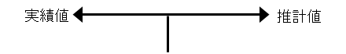
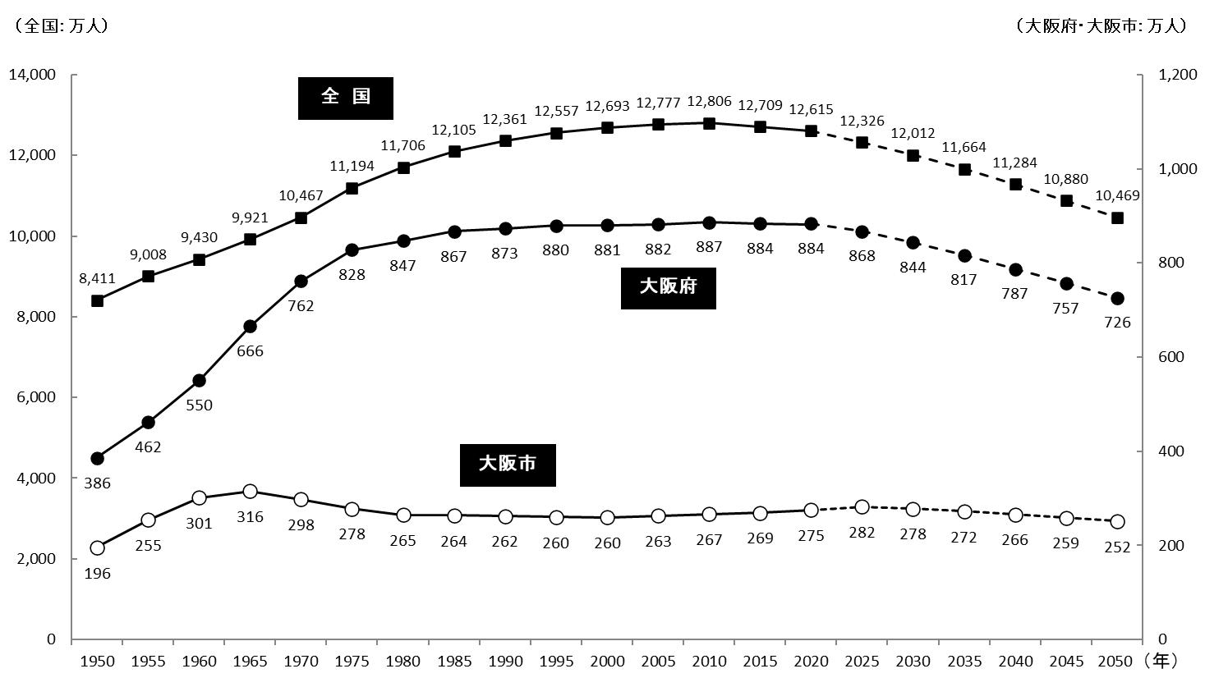
【人口推移】
出典：「大阪市における人口動向及び将来推計」
（ 注 ）全国の将来推計値は出生中位（死亡中位）推計値による
（資料）2020年まで：総務省「国勢調査」
2025年以降：（全国・大阪府）国立社会保障・人口問題研究所「日本の将来推計人口（令和5年）」
（大阪市）国立社会保障・人口問題研究所調査結果に2025年までは直近の市の現状を反映

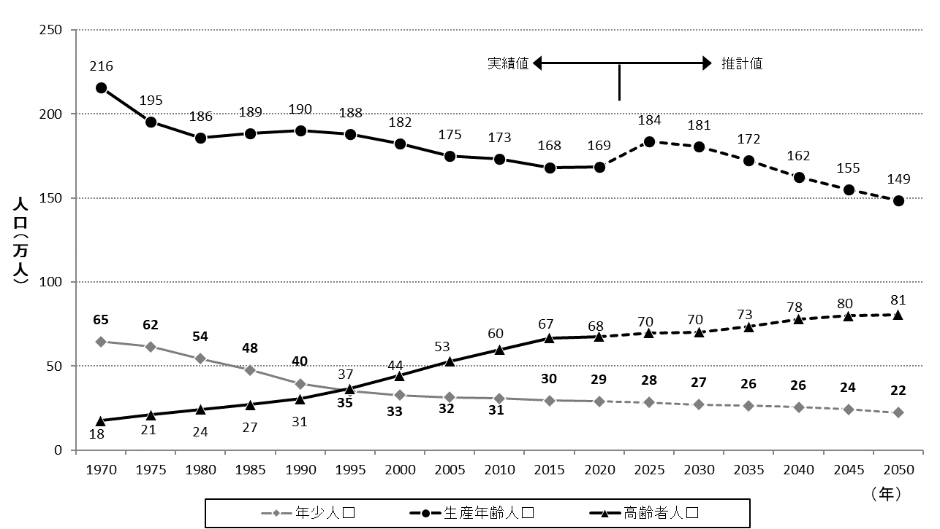
【年齢3区分別人口の推移】（大阪市）
出典：「大阪市における人口動向及び将来推計」
（ 注 ）年少人口：0～14歳、生産年齢人口：15～64歳、高齢者人口：65歳以上
（資料）実績値：総務省「国勢調査」
推計値：国立社会保障・人口問題研究所「日本の将来推計人口（令和5年）」に2025年までは
直近の市の現状を反映
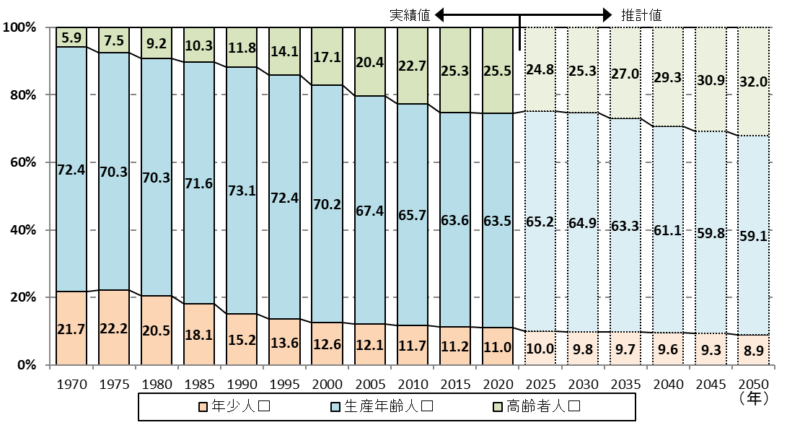
【人口構造の変化】（大阪市）

出典：「大阪市における人口動向及び将来推計」
（ 注 ）年少人口：0～14歳、生産年齢人口：15～64歳、高齢者人口：65歳以上
（資料）実績値：総務省「国勢調査」
推計値：国立社会保障・人口問題研究所「日本の将来推計人口（令和5年）」に2025年までは
直近の市の現状を反映

【介護度別・要介護（要支援）認定者数の推移】（大阪市）

（資料）「大阪市高齢者保健福祉計画・介護保険事業計画 2024(令和６)年度～2026(令和８)年度」
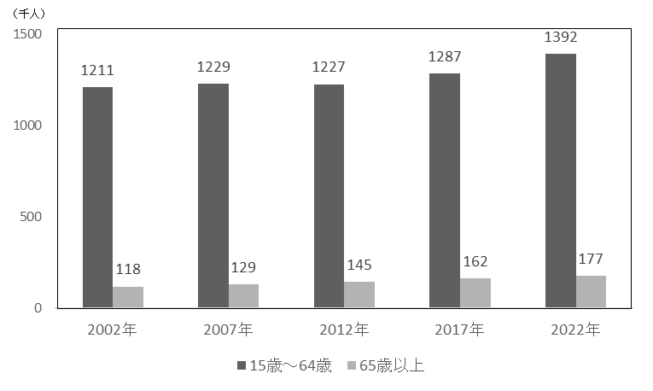
【有業者数の推移】（大阪市）
（資料）総務省「就業構造基本調査」

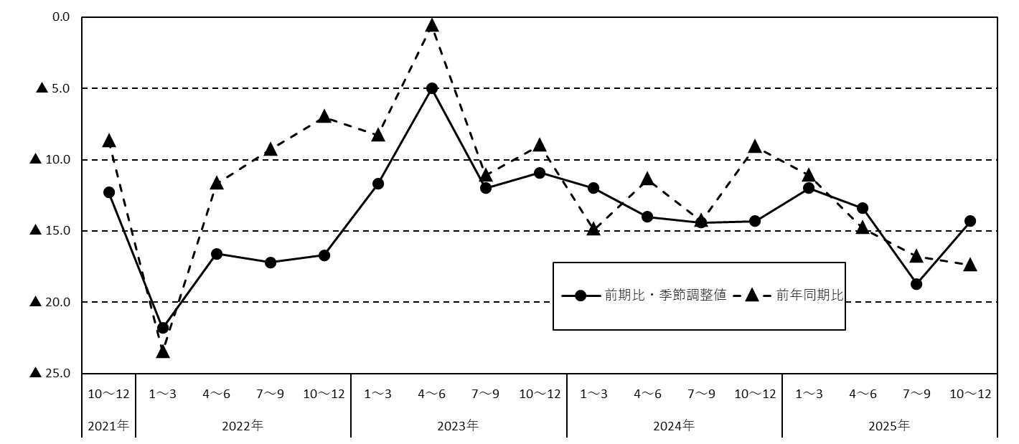
【業況判断DIの推移】（大阪市）
(月)

（資料）大阪市「景気観測調査」
※ DIは「上昇又は増加等企業割合(%)」から「下降又は減少等企業割合(%)」を差し引いたもので、プラスは上昇・増加・黒字基調・順調等の企業割合が上回り、マイナスは下降・減少・赤字基調・窮屈等の企業割合が上回ったことを示す。

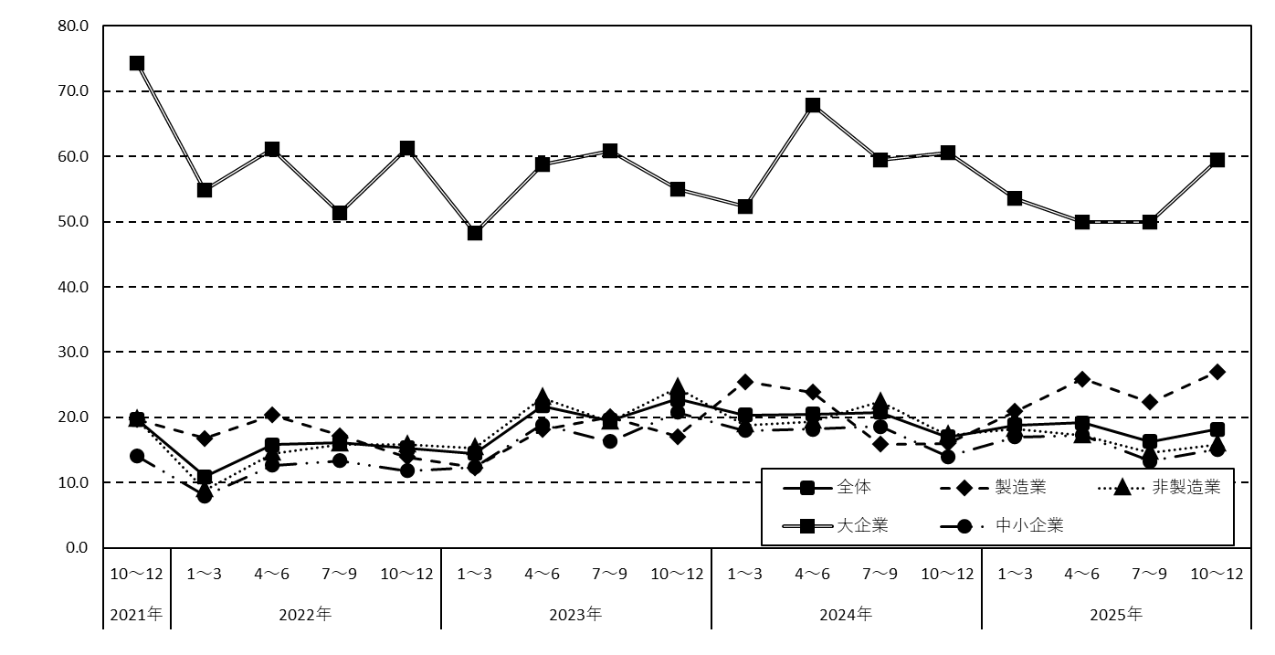
【資金繰りDIの推移】（大阪市）
(月)

（資料）大阪市「景気観測調査」
※ DIは「業況判断DIの推移」データと同様

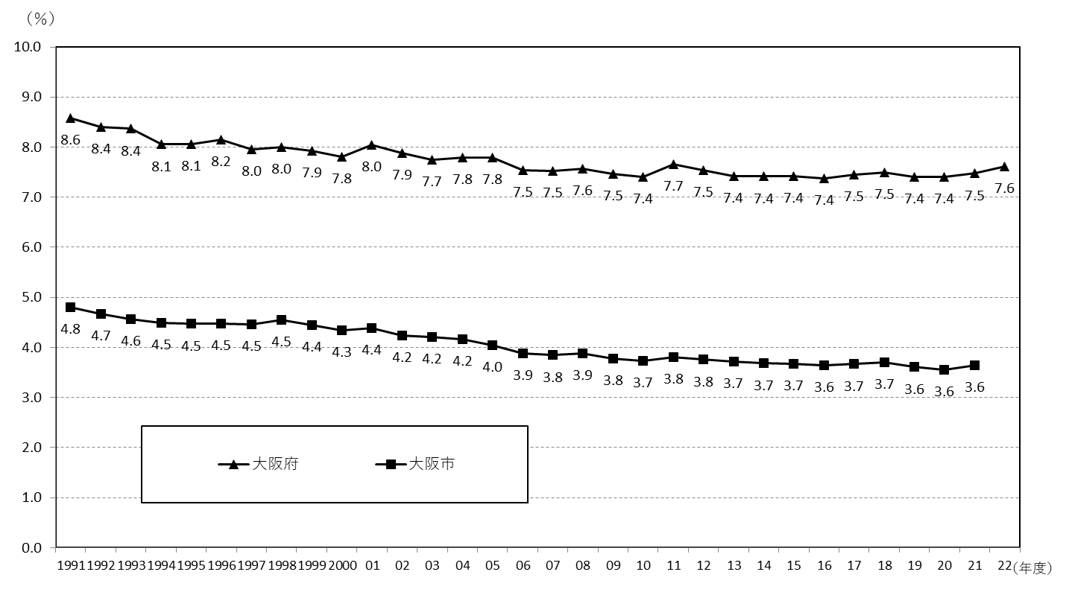
【域内総生産（GRP：名目）の全国シェア】
(令和4)

（資料）内閣府「国民経済計算」、大阪府「大阪府民経済計算」、大阪市「大阪市民経済計算」より作成

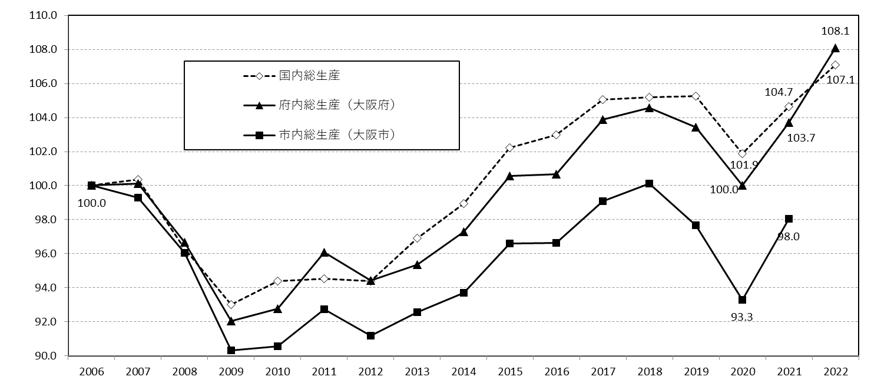
【総生産（名目）の推移】
（年度）
(令和4)

)
（2006年度を100とした場合）

（資料）内閣府「国民経済計算」、大阪府「大阪府民経済計算」、大阪市「大阪市民経済計算」より作成

【世帯所得の所得別世帯数の推移】
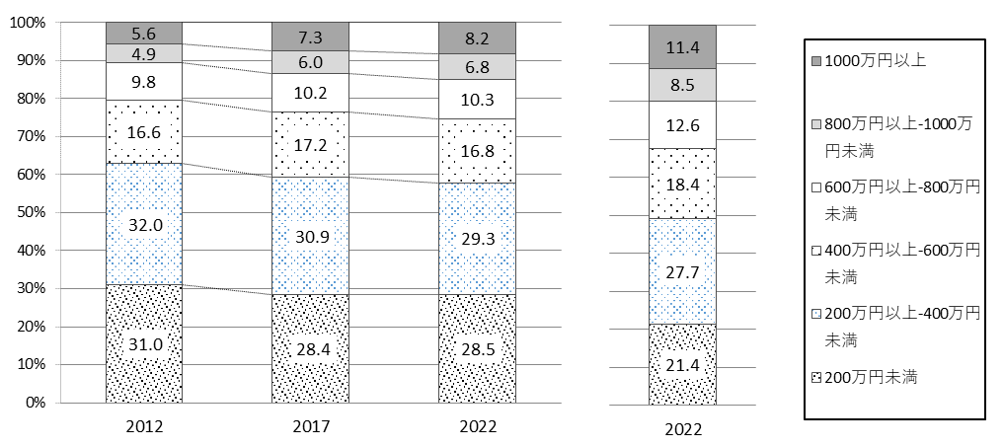
（大阪市） （全国）
（年）
（資料）総務省「就業構造基本調査」

【子どもの貧困率 ／ 貧困率の国際比較（2021年）】（日本）
（％）
①こどもの貧困率（日本）
②国際比較（OECD加盟国のみ）
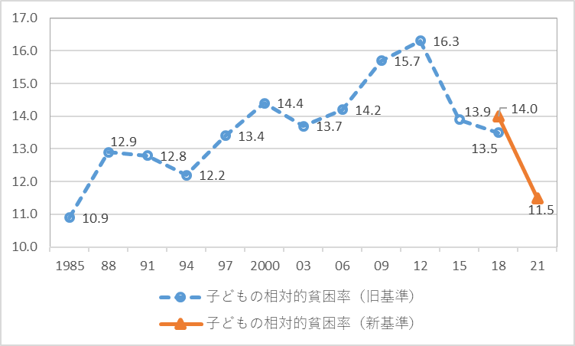
※１
（年）
(令和３)
（資料）①厚生労働省「2022年国民生活基礎調査」
②OECD Income Distribution Database
※１ OECD所得定義の改定により2018年から新基準により算出
※２ 2025年７月現在におけるOECD加盟各国の2021年または利用可能な最新の年の数値

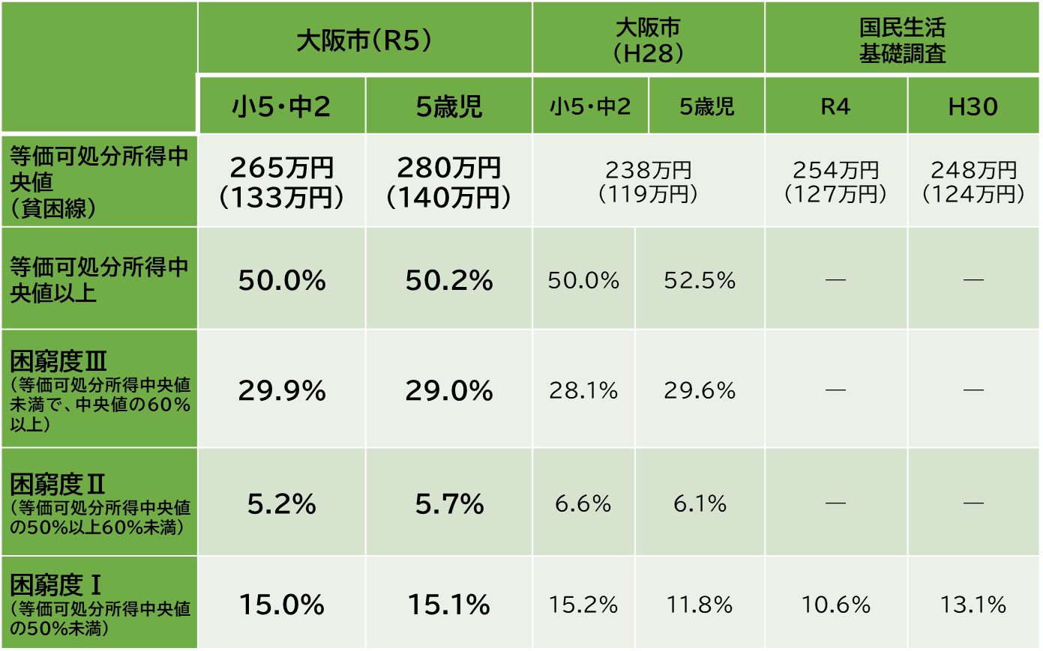
【困窮度】（大阪市）
（資料）大阪市「第16回 こどもの貧困対策推進本部会議資料」（令和６年３月28日開催）
「等価可処分所得」：世帯の可処分所得（収入から税金・社会保険料等を除いたいわゆる手取り収入）を世帯人員の平方根で割って調整した所得
「相対的貧困率」：相対的貧困率は、一定基準を下回る（困窮度Ⅰに該当）等価可処分所得しか得ていない者の割合

【単独世帯数・高齢単独世帯数の推移】（大阪市）
（資料）総務省「国勢調査」

【税収・公債費・扶助費の推移】（大阪市）
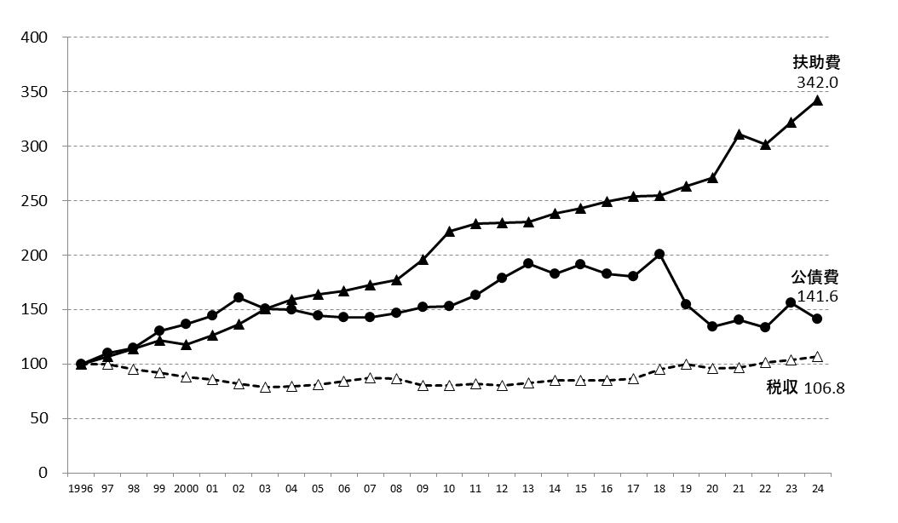（1996年度を100とした場合）
(令和6)
（年度）
(平成８)
（資料）大阪市財政局「令和６年度 普通会計決算見込について」
※ 1996年度は2022年度に過去最高を更新するまでの市税収入のピーク。
※ 2020～2023年度の扶助費は、新型コロナウイルス感染症対策関連経費及び物価高騰対応経費を含む。
※ 2024年度の扶助費は、物価高騰対応経費を含む。
※ 2018年度の公債費には、交通事業の民営化に伴う市債の繰上償還を含む。
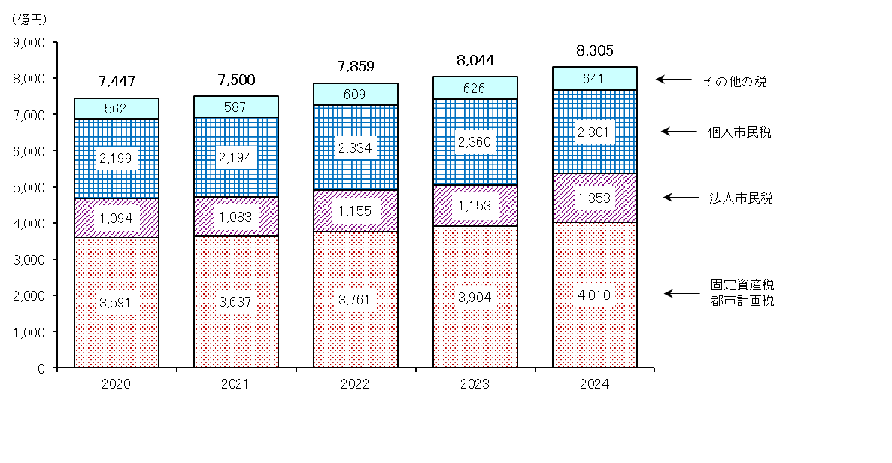
【市税収入の推移】（大阪市）
(令和６)
（年度）
（資料）大阪市財政局「令和６年度 普通会計決算見込について」

【収支の状況】（大阪市）
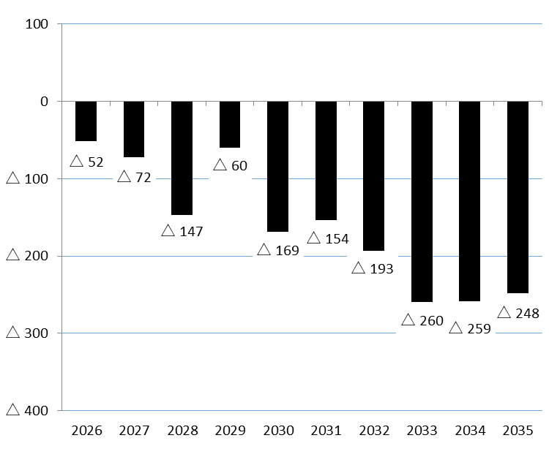
（億円）
（令和8）
（年度）

（資料）大阪市財政局「今後の財政収支概算（粗い試算）」［令和８（2026）年２月版］

